Общество с ограниченной ответственностью
"ОНИКСДРЕВ" РФ 214000 Смоленская область, г Смоленск Пр-кт Гагарина д6 помещен 1 ИНН: 6700017794 КПП: 670001001
р/счет 40702810459000410293 ОГРН: 1246700007157
Банк: СМОЛЕНСКОЕ ОТДЕЛЕНИЕ N8609/022 ПАО СБЕРБАНК
БИК банка: 046614632 Корр. счёт банка: 30101810000000000632
ИНН банка: 7707083893 КПП банка: 673002001
e-mail: igornovi-1983@mail.ru +7 951 711 61 18

Коммерческое предложение
Уважаемые партнеры, предлагаем к поставке:

-Стрейч пленка перв 500мм*17мкм*383м.п 3кг за 1кг 190рх3=570р
-Стрейч втор р/ч 500мм*17мкм*256м.п 2кг за 1кг 150х2=300р 1 рул
-Стрейч пер маш 500*23мкм 16кг 182х16=2912р за 1 рул
-Перчатки х/б с точкой 5-ти нитка (200шт в уп) 13рх200=2000р уп
-Перчатки с двойным лат облив(300шт в уп) 20.22рх300=6066р уп

-Лента ПП 19*1 за 1 км 1782 р (серая)
-Лента ПП 15*0.8*2 за 1 км 984х2=1967р за 1 рул (серая)
-Лента ПП 15мм*1.0*1 за 1 км 1260р (серая)
-Лента ПП 9.0*0.5*4 за 1 км 562х4=2248(белая)
-Лента ПП5.0*0.45*5 за 1 км 381х5=1905(белая)
-Лента ПП 12*05*3 за 1км 468х3=1410(серая)

-Пряжка стальная 16мм за 1 тысшт 1248р за уп
-Пряжка стальная 19мм за 1 тысшт 1510р за уп
-Уголок защитный усиленный за 1 тысшт 713р за уп
-Стяжка для ПП ленты В330 за 1 шт 2260р

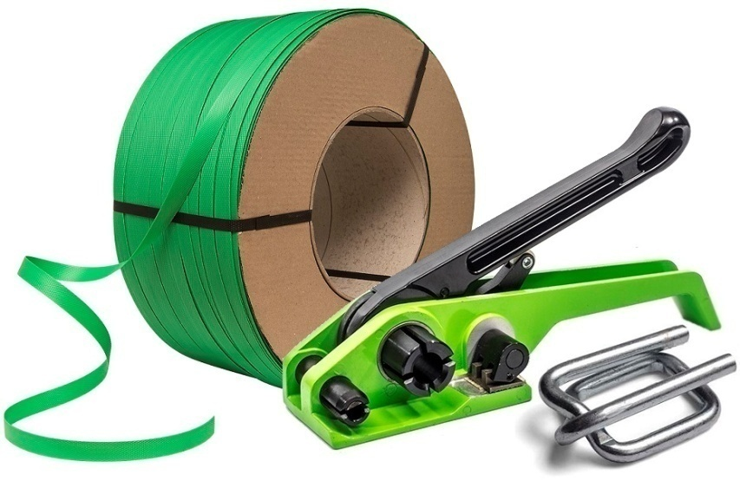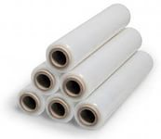
С Уважением
Директор: Новиков Игорь Александрович.
Ссылка на сайт https://onixdrev.ru/.

